יש להכנס לאתר

<https://www.virtualbox.org/wiki/Downloads>

לבחור גרסה 7.0.6 או גרסה חדשה אם יש.

יש ללחוץ על [Windows hosts](http://download.virtualbox.org/virtualbox/5.1.14/VirtualBox-5.1.14-112924-Win.exe), בחר מיקום להורדת התוכנה

יש ללחוץ על הקישור של התוכנה

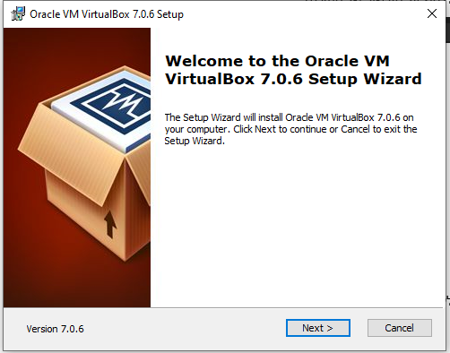

יש ללחוץ על next

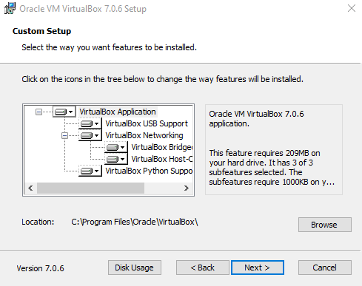

יש ללחוץ על next

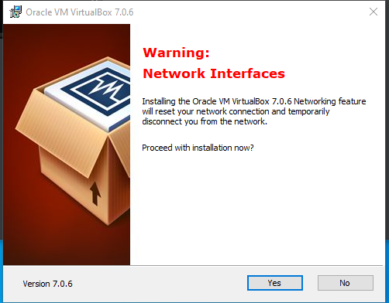

יש ללחוץ על yes

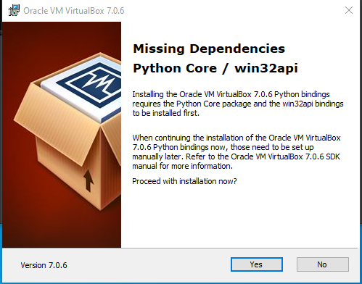

יש ללחוץ על yes

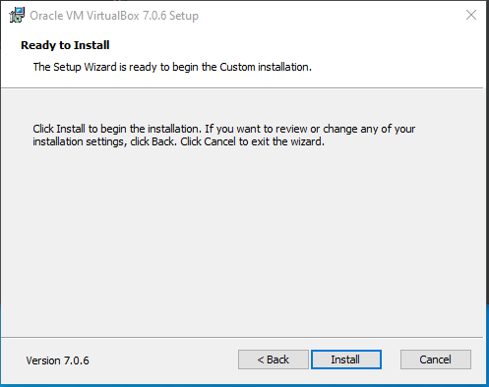

יש ללחוץ על install

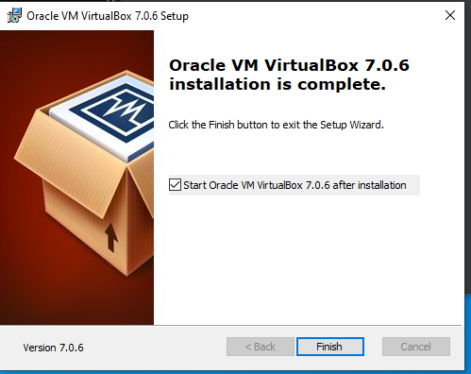

יש ללחוץ על finish

להיכנס ללינק <https://www.ubuntu.com/download/desktop>

ולבחור גרסת 22.04.1 או גרסה חדשה אם יש.

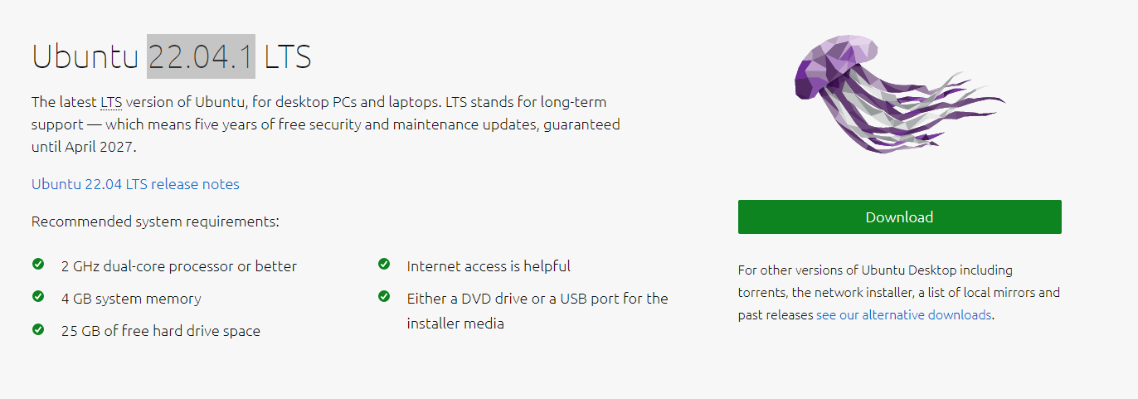

יש ללחוץ על download

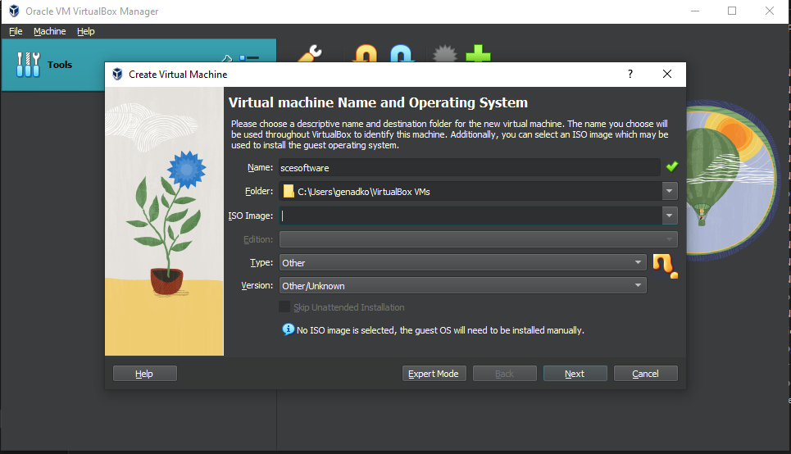

יש ללחוץ על Machine -> New

* יש להזין לתוך Name את הערך **scesoftware**
* יש לבחור בשדה type את הערך Linux
* יש לבחור בשדה version את הערך Ubuntu(64 bit)
* ISO Image – יש לבחור קובץ שהורדתם מקישור הזה: <https://www.ubuntu.com/download/desktop>
* קובץ לדוגמה ubuntu-22.04.1-desktop-amd64.iso

יש ללחוץ על Next

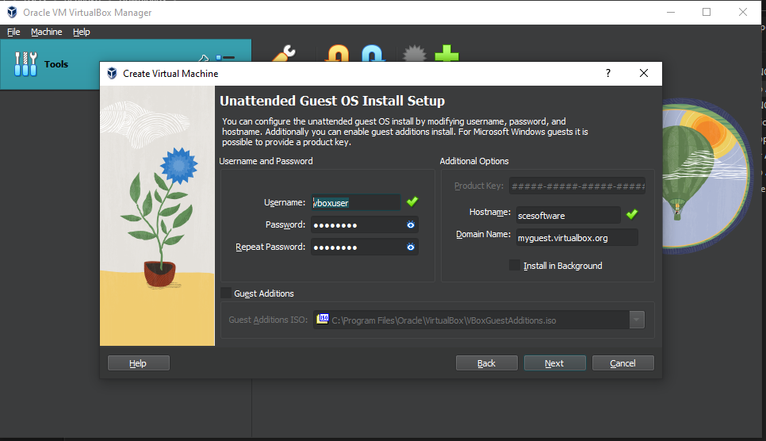

יש לשנות את:

* Username
* Password

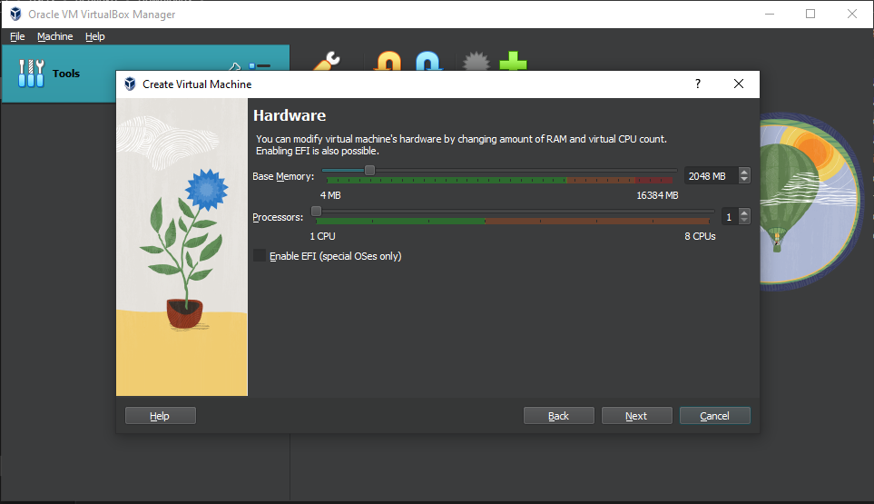

יש לשנות Memory size ל-3072 ו-processors ל2 CPU וללחוץ על Next

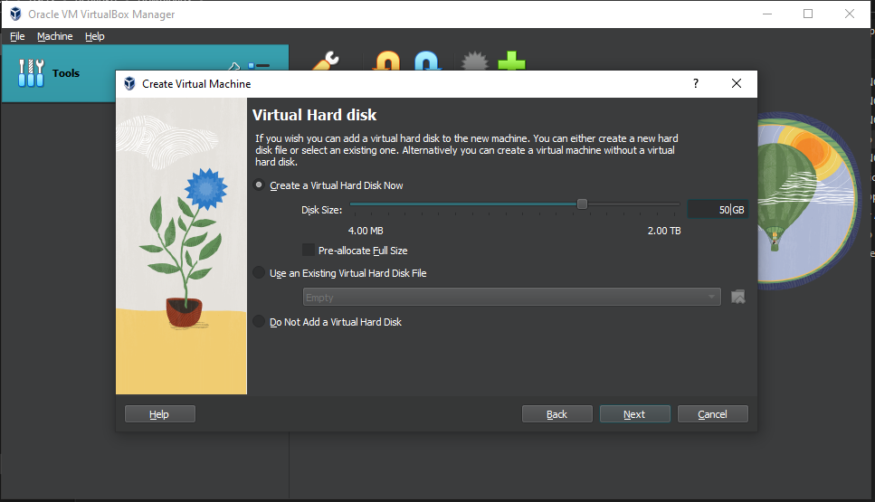

* יש לשנות ל-G 35 וללחץ על next

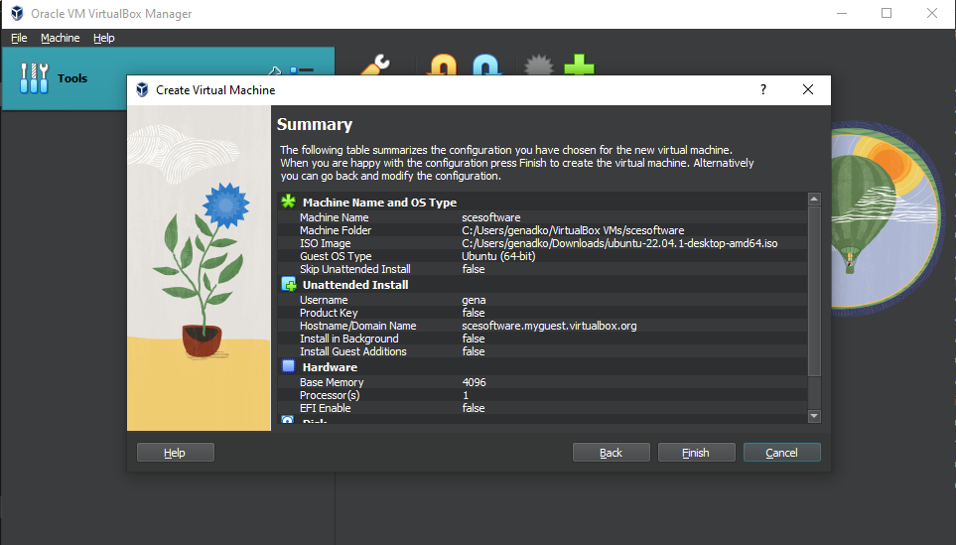

יש לחץ על Finish ולחכות עד הסיום התקנה.

**במידה וישנה בעיה בהתקנה,**

**יש לפנות לגנאדי קוגן במייל genadko@ac.sce.ac.il**